新 书 推 荐

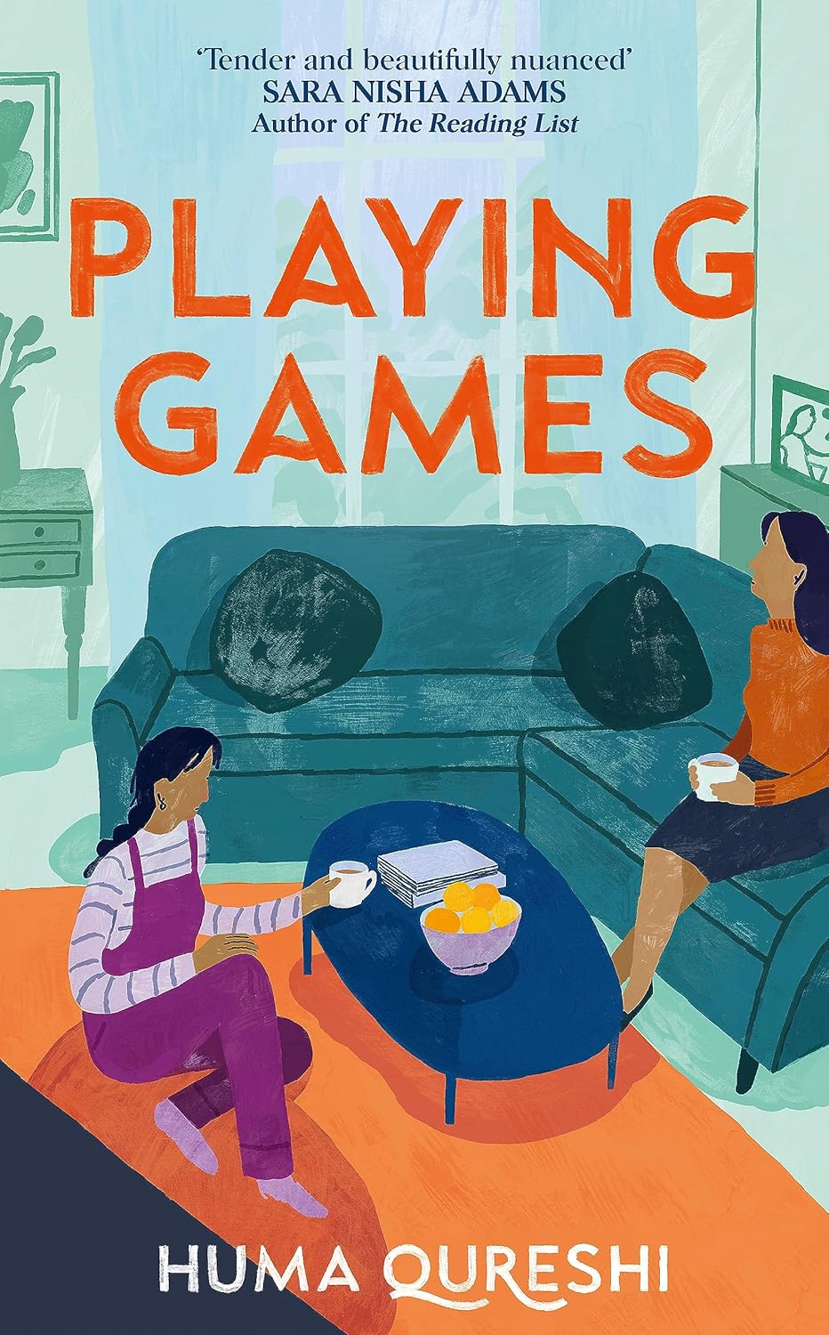
中文书名：《做游戏》

英文书名：PLAYING GAMES
作 者：Huma Qureshi
出 版 社：Sceptre
代理公司：PFD/ANA/Sharon
页 数：320页
出版时间：2023年11月
代理地区：中国大陆、台湾
审读资料：电子稿
类 型：大众文学

内容简介：

广受好评的作家胡玛·库雷希（Huma Qureshi）的长篇小说处女作：一个关于艺术、姐妹情谊、家庭、婚姻和背叛的辛酸故事。

哈娜（Hana）和米拉（Mira）是姐妹，她们是彼此唯一的家人，却非常不同。

哈娜想要完美的生活。她是法律界冉冉升起的新星，有一个整洁优雅的家。她的朋友们都有了第二个孩子，她也准备好当妈妈了。但是萨米尔还在犹豫，哈娜觉得时间不多了。

米拉则想要有创造性的生活。她从一个吵闹的室友那里转租了个屋子，在当地咖啡馆的工作耗尽了她的精力。她一直梦想成为一名剧作家，但她从来没完成过一部剧本，而哈娜对她艺术抱负的反对逐渐侵蚀着她。

一天晚饭后，米拉无意中听到哈娜和萨米尔之间的争吵：这个对话在她的脑海中回荡，启发她写作一个新的剧本。胡玛·库雷在她温情脉脉、见解深刻的处女作中提出了这样一个问题：姐妹之间可以如何互相学习与借鉴？

作者简介：

胡玛·库雷希是一位获奖作家，著有回忆录《我们是如何相遇的：爱和其他不幸的回忆录》（HOW WE MET: A Memoir of Love and Other Misadventures），入围独立图书奖（the Indie Book Awards），以及短篇小说集《那些我们无法对所爱之人诉说的事》（THINGS WE DO NOT TELL THE PEOPLE WE LOVE），入围贾拉克年度最佳图书奖（the Jhalak Prize Book of the Year）和边山奖（the Edge Hill Prize），均于2021年出版。库雷希住在伦敦。

媒体评价：

“令人心酸、使人印象深刻……具有很强的可读性，易于共鸣……它充满了艰难的决定和残酷的事实，但也充满了生活和家庭之爱的温柔时刻。最重要的是，姐妹情谊是最重要的。”
——《卫报》（Guardian）

“这部文笔优美的小说深入探讨了两个截然不同的姐妹之间复杂的动态关系……这本书在兄弟姐妹、秘密和讲故事的艺术方面非常出色。我很喜欢。”
——《每日邮报》（Daily Mail）年度书籍

“这本书使你急迫地不停翻页，同时又敏锐而温柔地审视了家庭和宽恕，这是一部珍贵的小说。”
——The i

“库雷希以优美、轻松和迷人的散文，通过描述哈娜的婚姻和米拉的浪漫邂逅，为读者提供了引人入胜的浪漫戏剧，为哲学思考提供了深刻的情感和愉快的背景。”
——《爱尔兰时报》（Irish Times）

“敏锐而忧郁……对艺术伦理和家庭纽带弹性的情感思考。”
——《观察家》（Observer）

感谢您的阅读！
请将反馈信息发至：版权负责人
Email：Rights@nurnberg.com.cn
安德鲁·纳伯格联合国际有限公司北京代表处
北京市海淀区中关村大街甲59号中国人民大学文化大厦1705室, 邮编：100872
电话：010-82504106, 传真：010-82504200
公司网址：http://www.nurnberg.com.cn
书目下载：http://www.nurnberg.com.cn/booklist_zh/list.aspx
书讯浏览：http://www.nurnberg.com.cn/book/book.aspx
视频推荐：http://www.nurnberg.com.cn/video/video.aspx
豆瓣小站：http://site.douban.com/110577/
新浪微博：安德鲁纳伯格公司的微博_微博 (weibo.com)
微信订阅号：ANABJ2002


